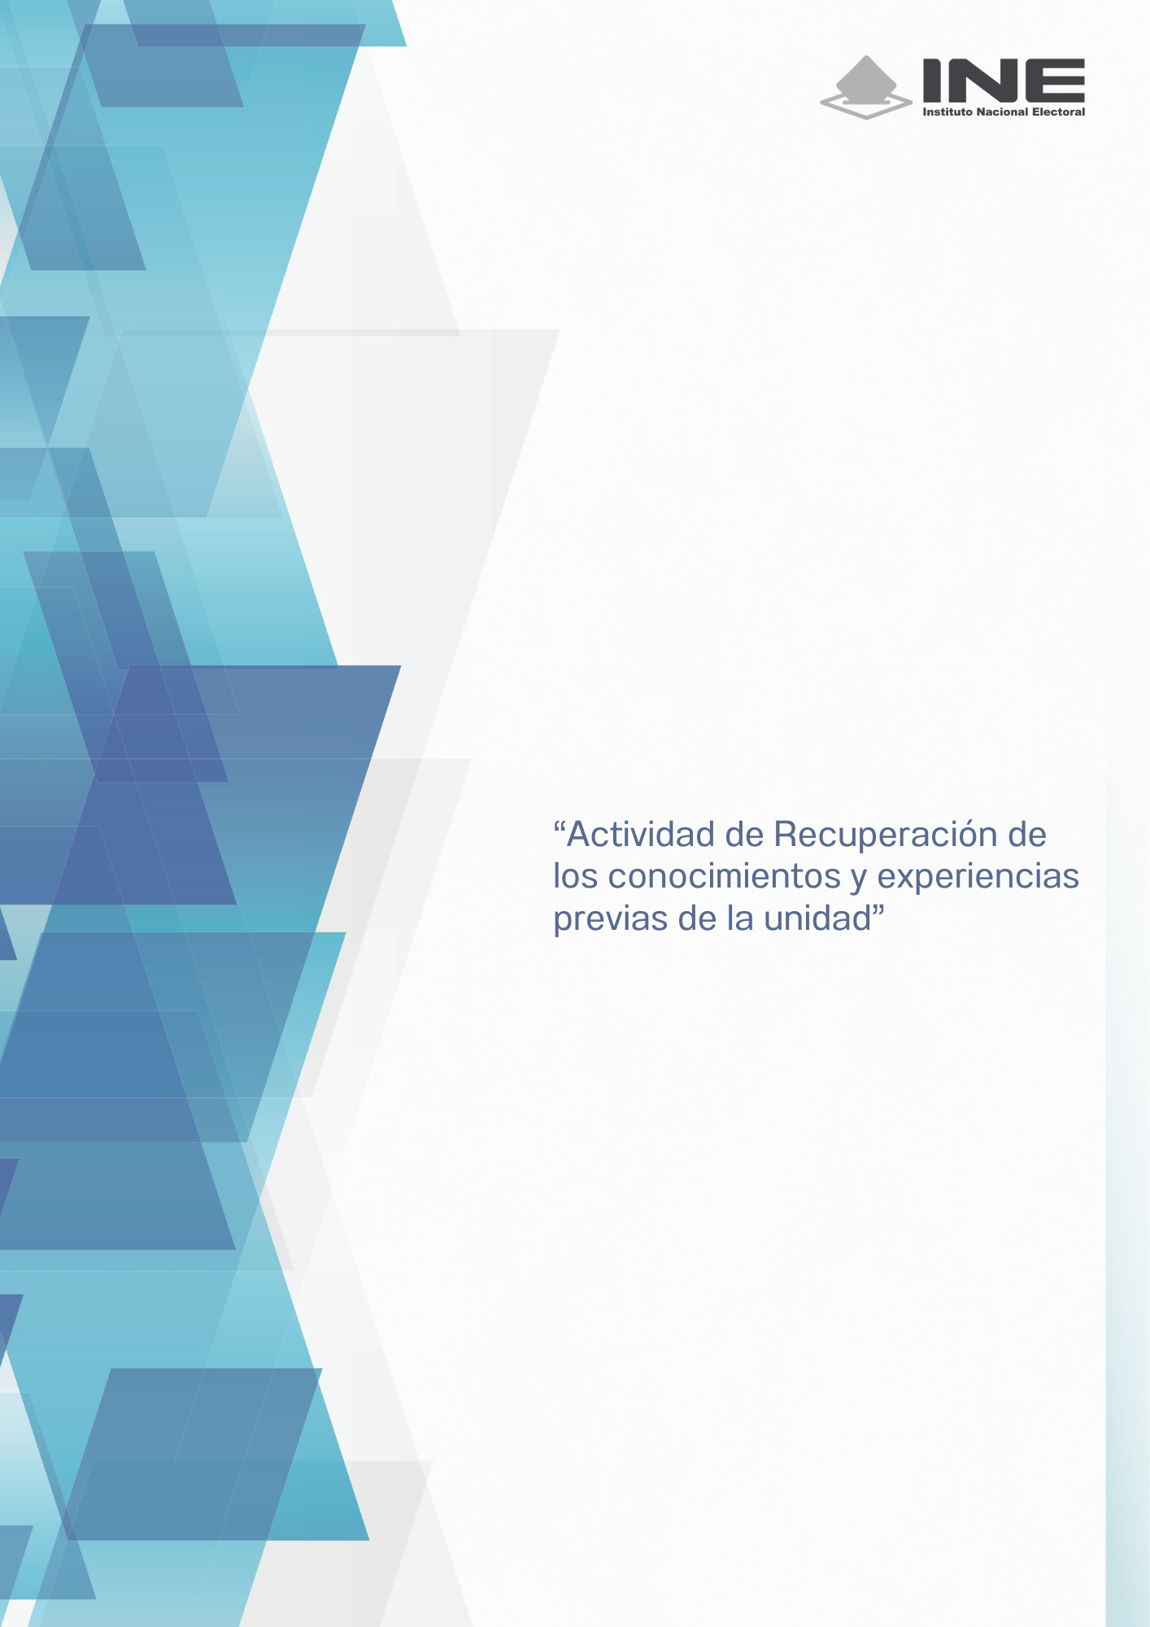

“Actividad de Recuperación de los conocimientos y experiencias previas de la unidad”

  - ¿Cómo afecta el rebase de tope de gastos al principio de equidad electoral?
  - ¿Qué relación existe entre el financiamiento público y los límites de gasto?
  - Si formaras parte de la autoridad electoral, ¿qué elementos considerarías para determinar el rebase del tope?
  - ¿Qué riesgos institucionales existen si no se sanciona adecuadamente este tipo de irregularidades?

